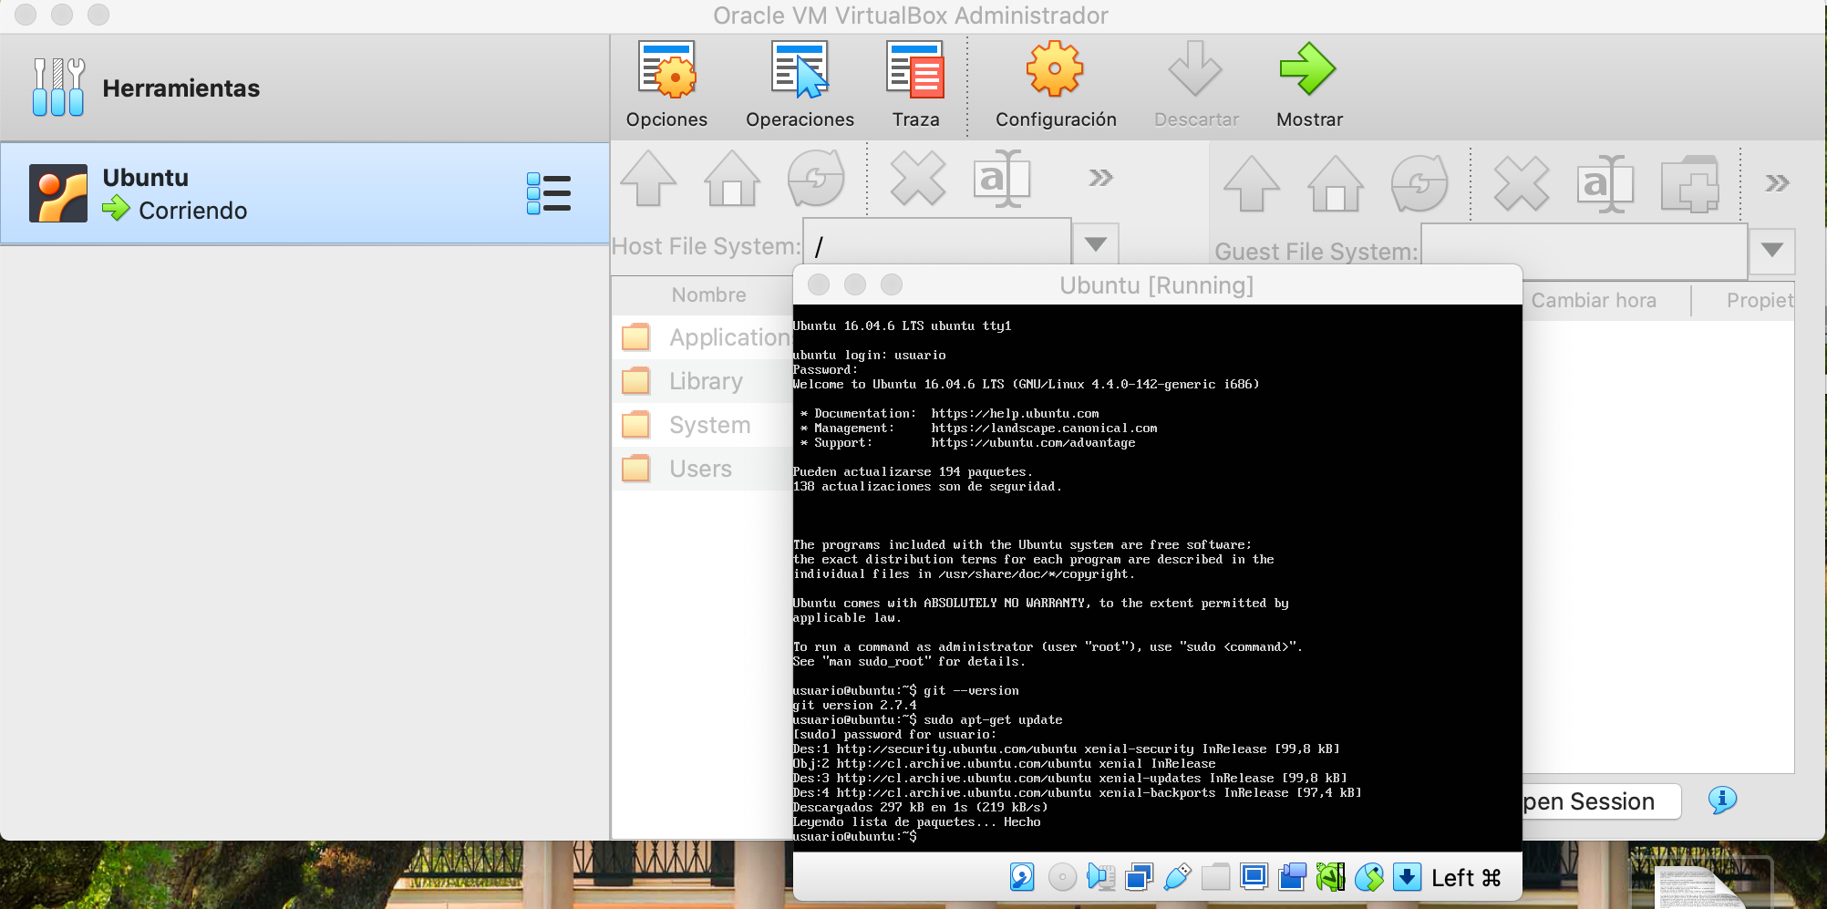

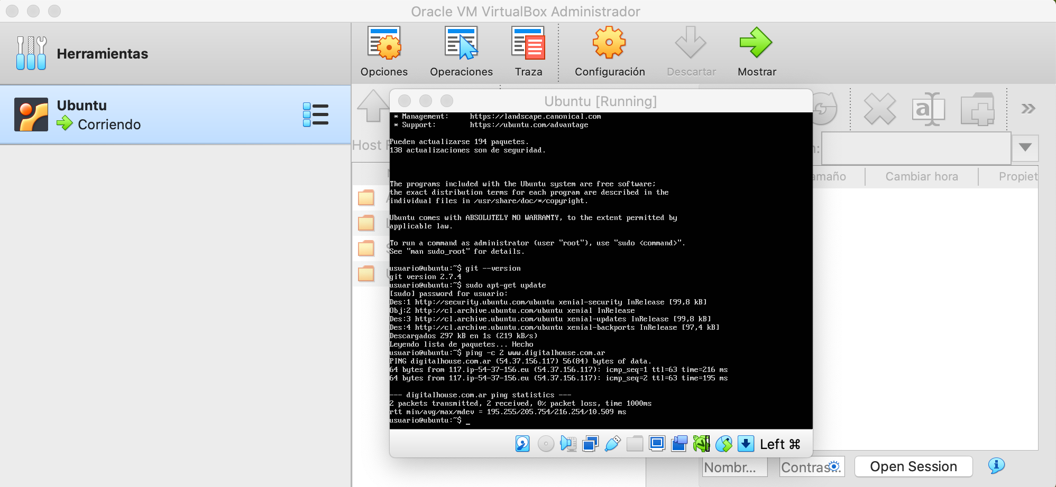

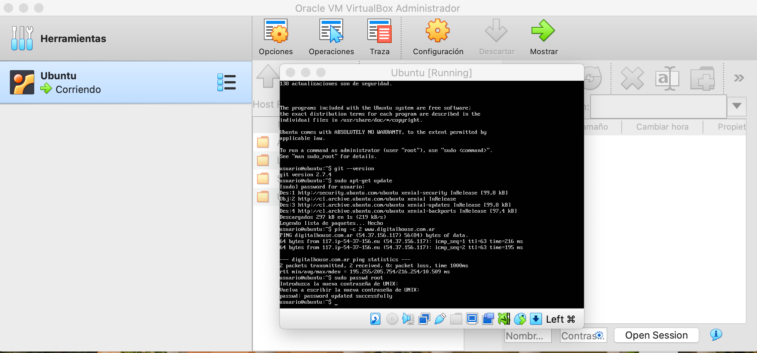

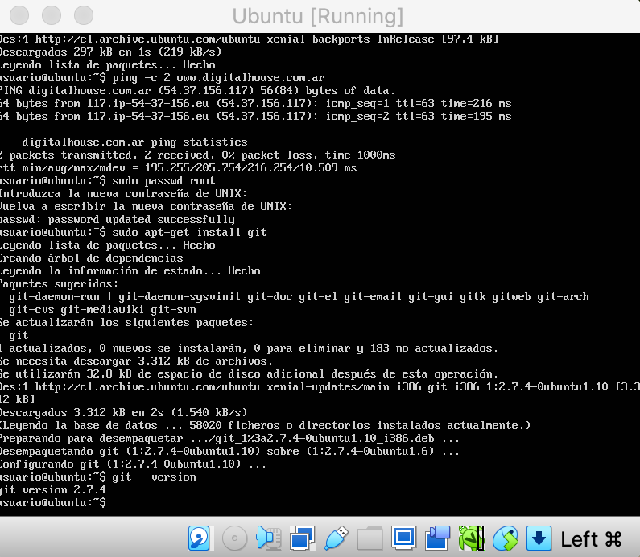

**¿Que es un usuario root en   Linux?**

**Root** es el nombre de usuario, o la cuenta, que de forma predeterminada tiene acceso a todos los comandos y archivos en Linux u otro sistema operativo del tipo Unix. También se conoce como cuenta raíz, usuario raíz y superusuario. Qué es root o super usuario en sistemas tipo Unix.

**¿Por qué ubuntu no me deja establecer la contraseña durante la instalación?**

Después de instalar Ubuntu, en realidad cualquier Linux después de instalarlo deberemos **cambiar el password nada más instalarlo**. Muchos sistemas, sobre todos los basados en Ubuntu, vienen sin password en el usuario root pero con nuestro usuario podemos cambiar el password desde la linea de comandos.

**¿Cuáles son los procesos típicos de Linux (demonios)?**

Un [demonio](http://es.wikipedia.org/wiki/Demonio_(inform%C3%A1tica)) o servicio es un programa que se ejecuta en segundo plano, fuera del control interactivo de los usuarios del sistema ya que carecen de interfaz con estos. El término [demonio](http://es.wikipedia.org/wiki/Demonio_(inform%C3%A1tica)) se usa fundamentalmente en sistemas UNIX y basados en UNIX, como GNU/Linux o Mac OS X. En Windows y otros sistemas operativos se denominan servicios porque fundamentalmente son programas que ofrecen servicios al resto del sistema.